**有限元课程大作业**

汤英杰 S230200244

一、问题描述

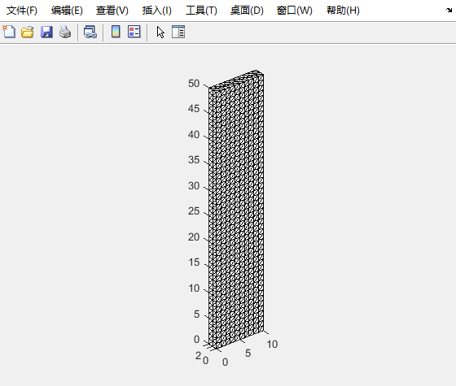

图1 长方体钢材

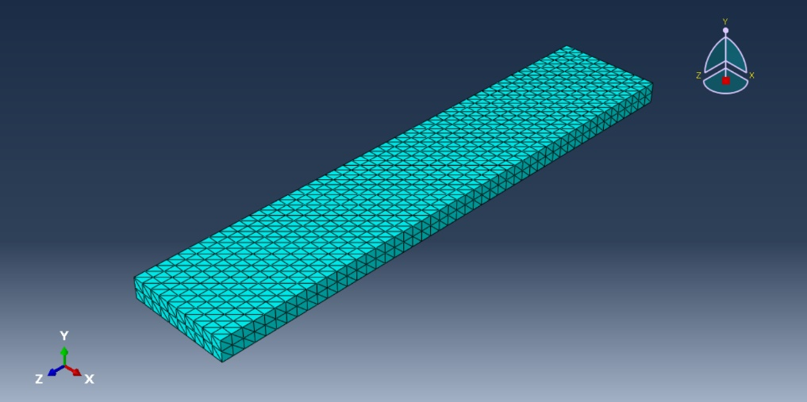

图2 C3D4网格划分

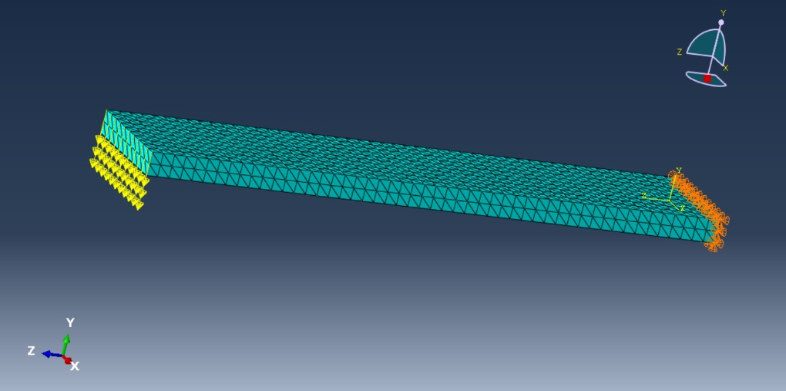

图3 约束与载荷

对如图1所示的长方体钢材，划分如图2所示1mm的C3D4四面体四节点单元，共2051个节点。如图3所示施加固定约束与y负方向载荷。如图4所示为材料属性。

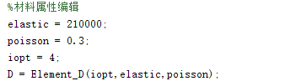

图4 材料属性

二、流程

（1）利用Matlab软件，分别使用1、2、5个高斯积分点进行有限元分析；

（2）利用Matlab软件，使用线性四面体单元进行有限元分析；

（3）利用Python软件，提取Abaqus作业文件.inp中的节点坐标及单元节点；通过VTK库，（4）利用Matlab计算结果生成.vtk文件；

（5）在ParaView中打开.vtk文件，将Abaqus分析结果与Matlab计算结果进行对比。

三、文件介绍

1.Matlab文件

（1）C3D4_K.m：获得四面体单元刚度矩阵；

（2）Element_D.m：返回二维、三维问题的D矩阵；

（3）GLI_PW1.m：返回一维高斯积分点坐标及权重；

（4）GLI_PW3.m：返回三维高斯积分点坐标及权重；

（5）K_Assemble.m：组装刚度矩阵，由于其效率较低，不调用该代码选择将其直接嵌入主函数；

（6）Load_Apply.m：施加节点力，生成F矩阵；

（7）Boundary_Apply.m：施加固定边界；

（8）Main.m：主程序，读取节点、单元、边界节点、载荷节点，求解位移、应力分量。

2.txt文件

（1）Boundary_Nodes.txt：存储施加PINNed边界条件节点编号；

（2）3D4C_Elements.txt：所有3D4C单元序号及对应四个节点编号；

（3）Load_Nodes.txt：载荷节点编号；

（4）Nodes.txt：节点编号及坐标；

（5）U1、U2、U3.txt：节点在x、y、z方向位移；

3.Python文件

（1）txt2tvk.py：将上述位移、应力分量转化为.vtk文件，便于ParaView打开。

四、结果

上侧为作业计算结果，下侧为Abaqus同网格计算结果。

1．U1

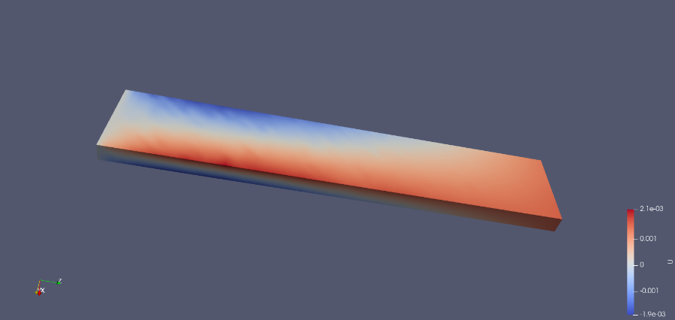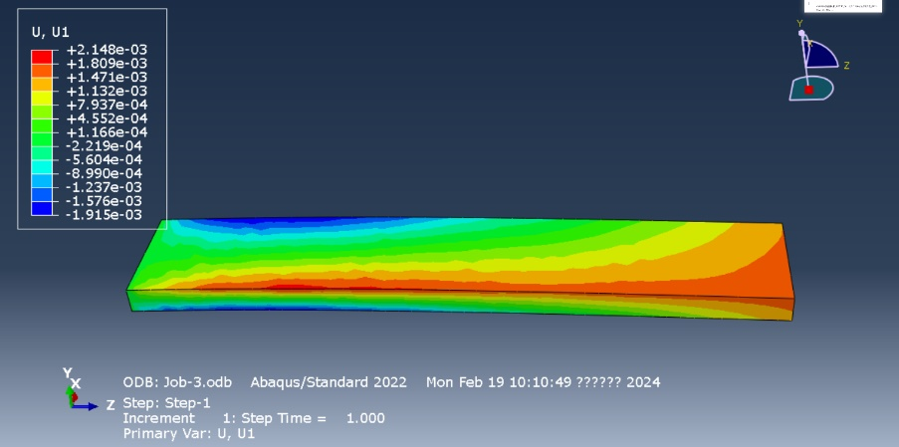

2.U2

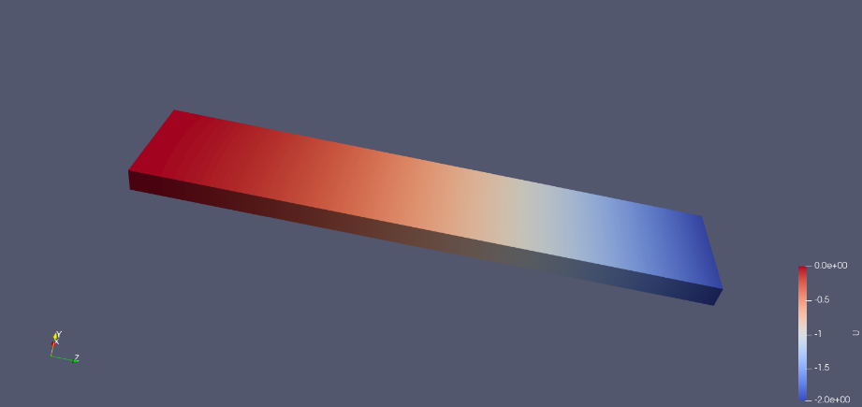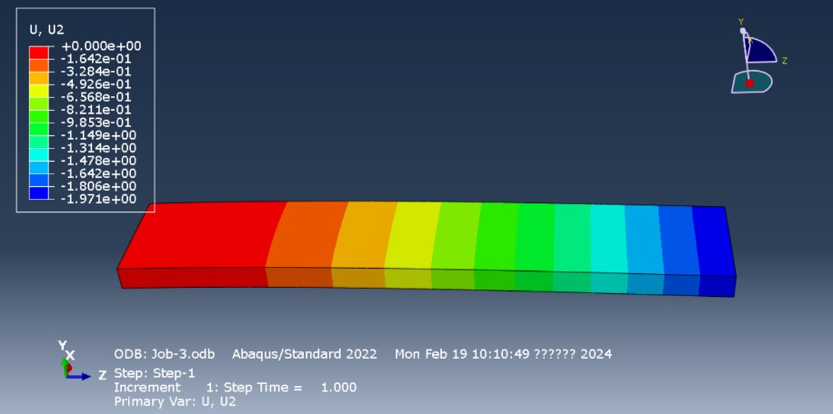

3.U3

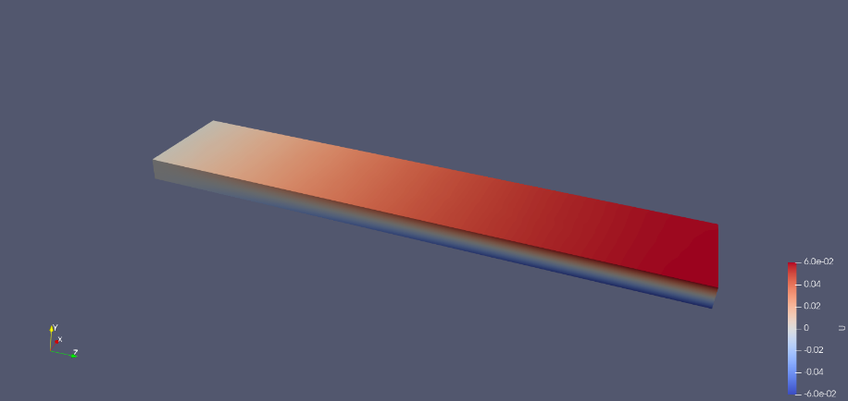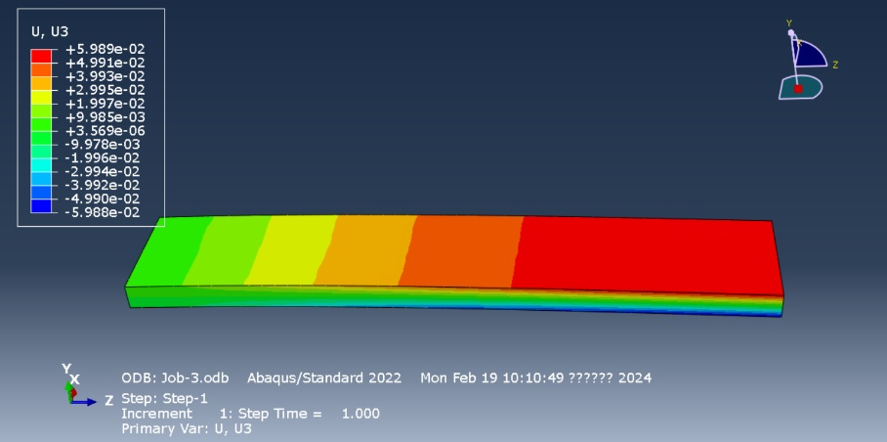

4. 数值结果

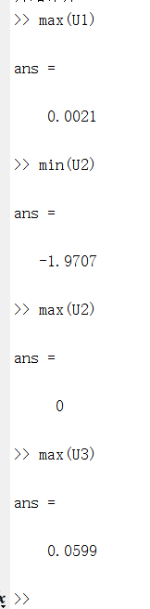

如上图与U1、U2、U3的对比可得出结论，此作业计算结果与Abaqus计算结果相近。